附件二：待命名楼宇、道路、湖泊列表及效果图
待命名的楼宇列表
序号 | 主要楼宇（暂用名） | 备注 | 命名方案 | 释义
1 | 教学楼（主实训楼） | 一期 | 知新楼 | 结合“博学”与“至精”，表达不断学习新知识，并深入钻研的精神。
2 | 未来学院（临床实训楼） | 一期 | 实训楼
3 | 实验教学楼  （基础实验实训楼） | 一期 | 思锐楼 | “思”指思考，“锐”则代表敏锐、精确，这个名字强调了科研过程中敏锐的观察力和精确的分析能力，体现了科研的严谨性。
4 | 工信楼（医工结合楼） | 一期 | 工信楼
5 | 科研楼（产教研发楼） | 一期 | 研璟楼 | “研”直接体现了科研的核心，“璟”意为玉的光彩，寓意着科研成果的珍贵和闪耀，同时也暗示了科研过程的精细和严谨。
6 | 综合楼 | 一期 | 综合楼
7 | 体育馆 | 一期 | 常康楼 | 取“常州”的“常”字，与“康”字结合，寓意着在常州这片土地上，学生们能够健康地学习和成长。
8 | 大学生活动中心  （创新创业中心） | 一期 | 大创楼
9 | 食堂 | 一期 | 食堂
10 | 学员公寓楼A | 一期 | 鸣鹿苑
11 | 学员公寓楼B | 一期 | 翔鹰苑
12 | 学员公寓楼C | 一期 | 舞鹤苑
13 | 教工宿舍 | 一期 | 教工宿舍
14 | 动物中心 | 一期 | 动物中心

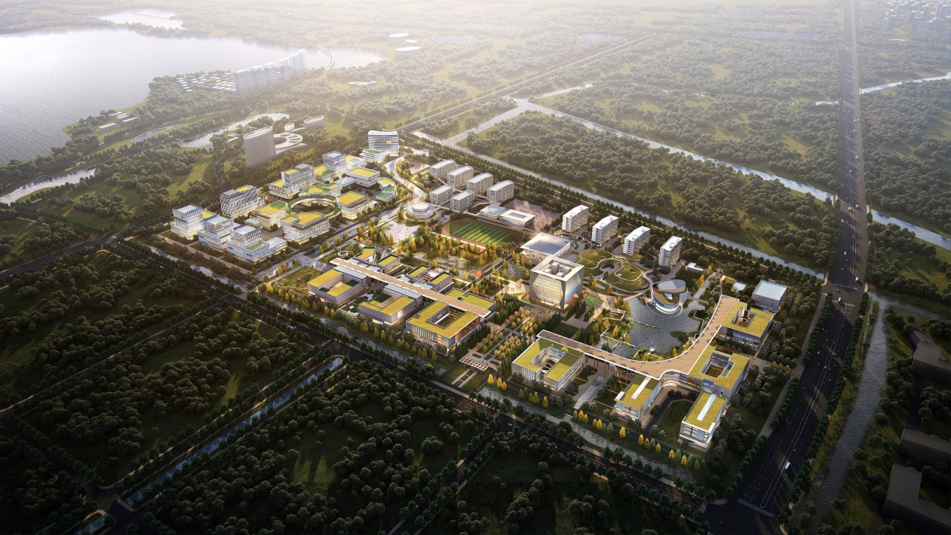
常州校区鸟瞰图
- 教学楼（主实训楼）
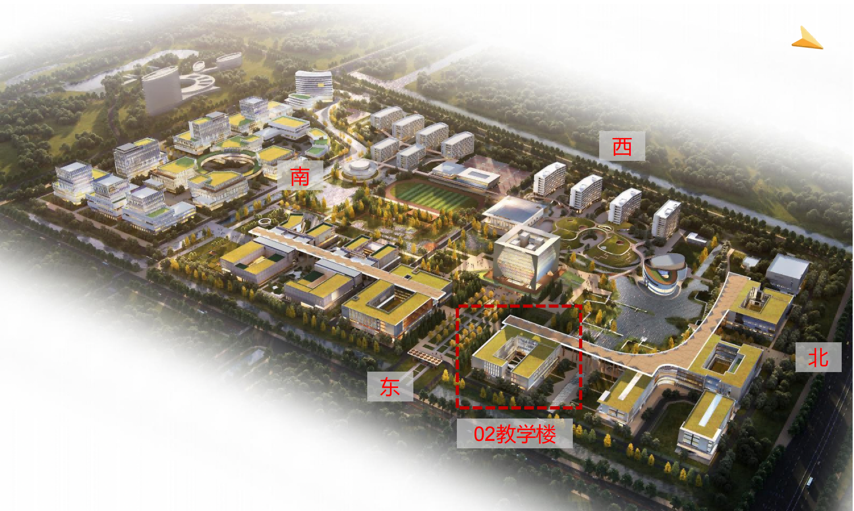
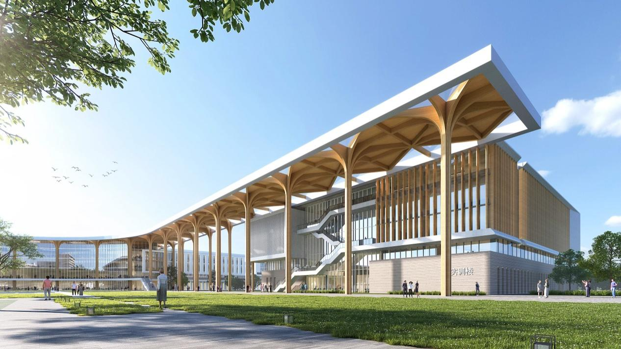
建筑面积：15000平方米

- 未来学院（临床实训楼）
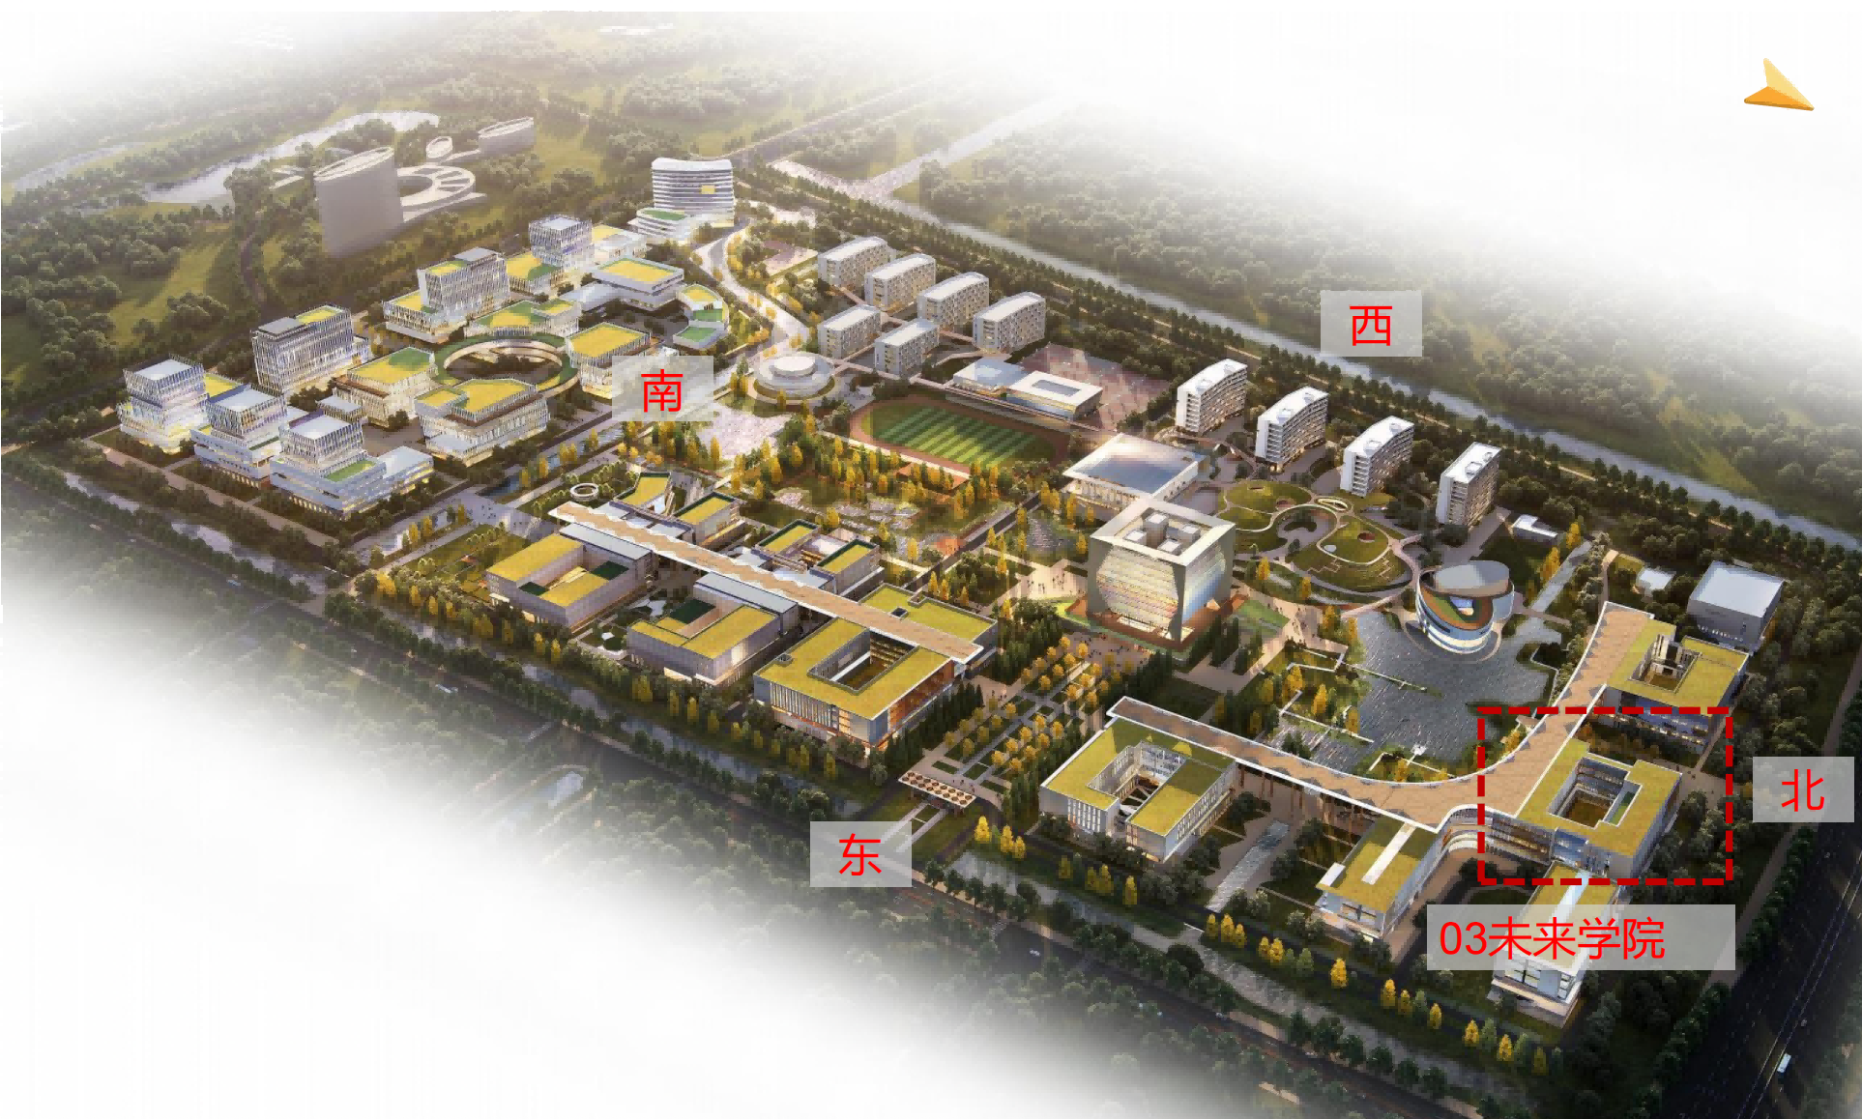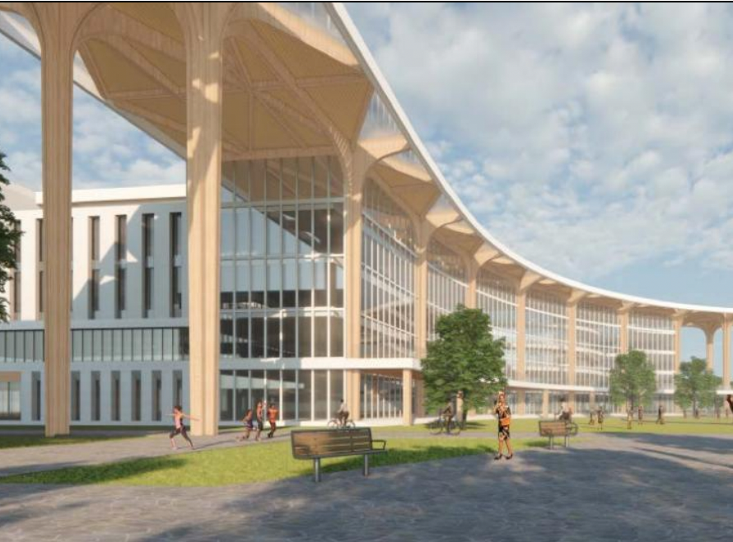
建筑面积：17800平方米

- 实验教学楼（基础实验实训楼）
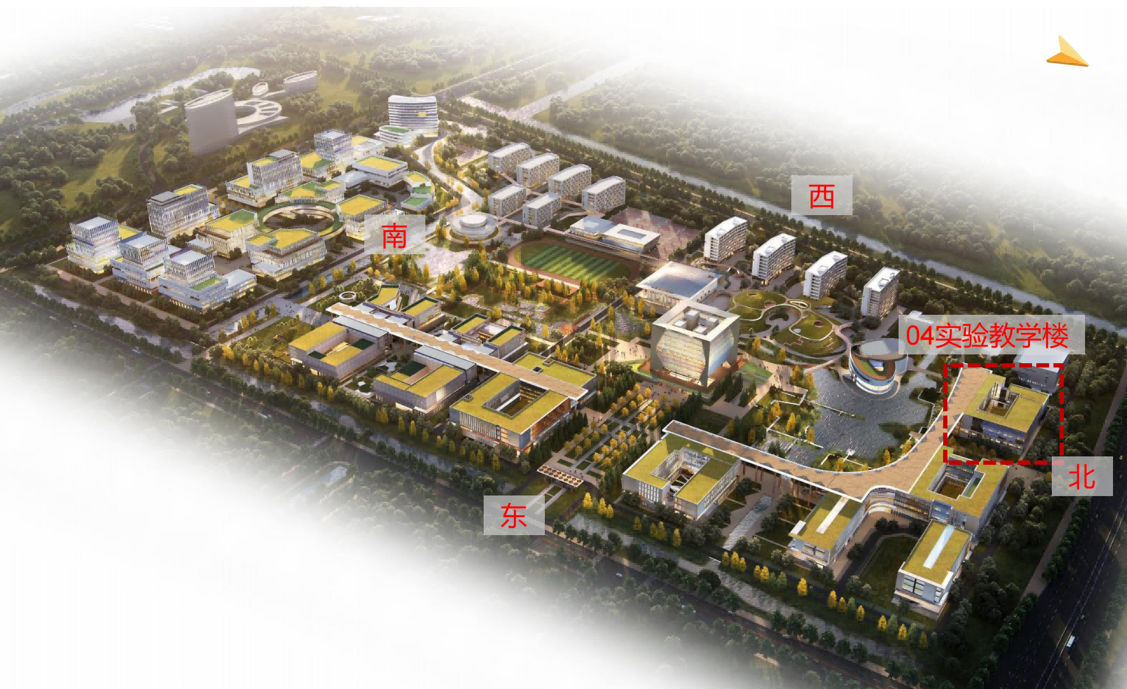
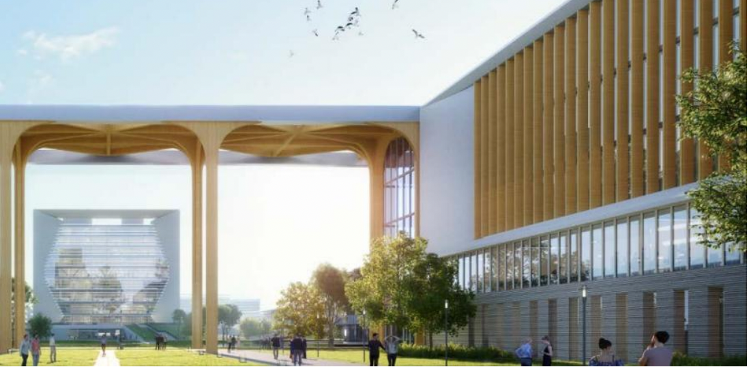
建筑面积：17500平方米

- 工信楼（医工结合楼）
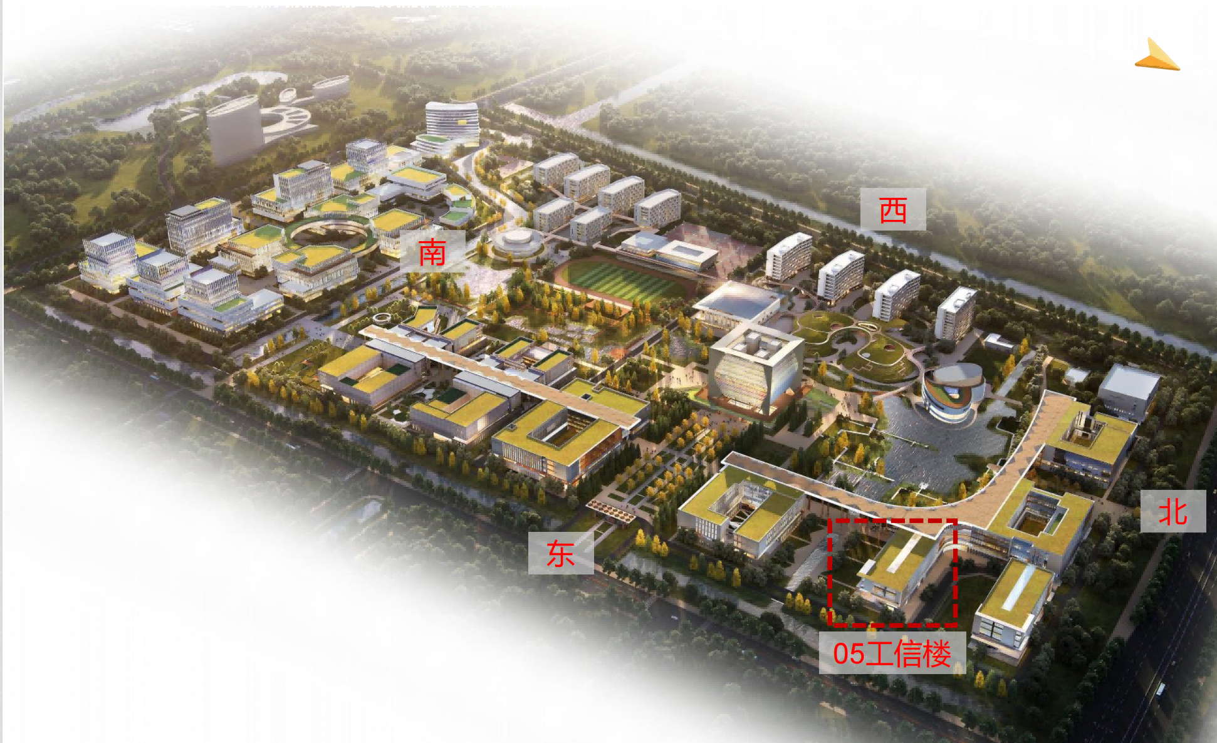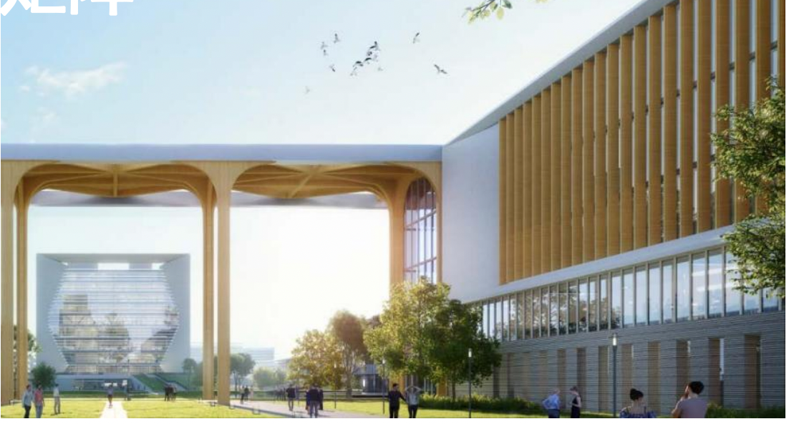
建筑面积：9945平方米
- 科研楼（产教研发楼）
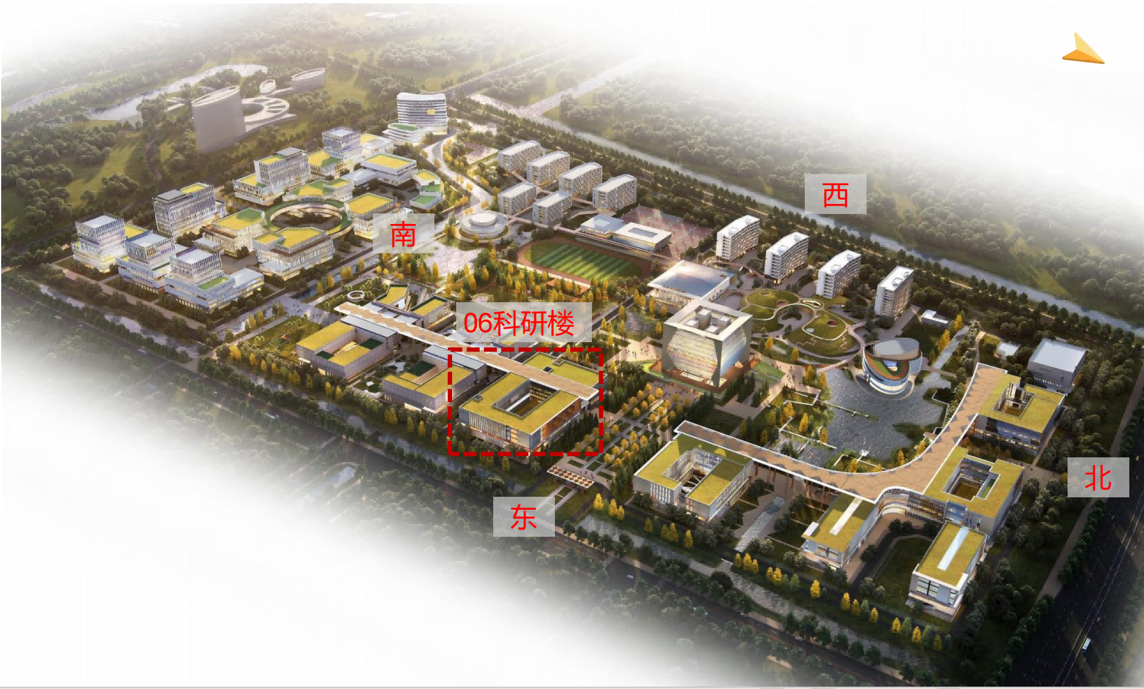
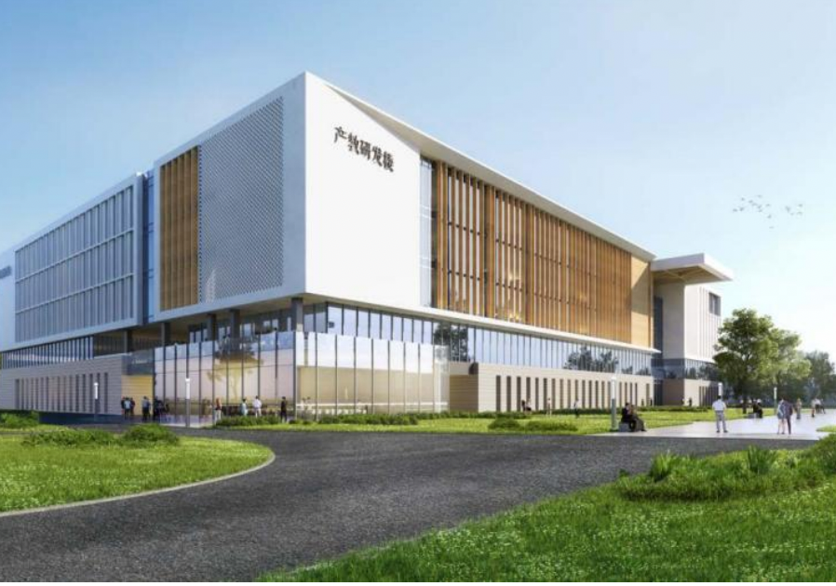
建筑面积：30000平方米
- 综合楼
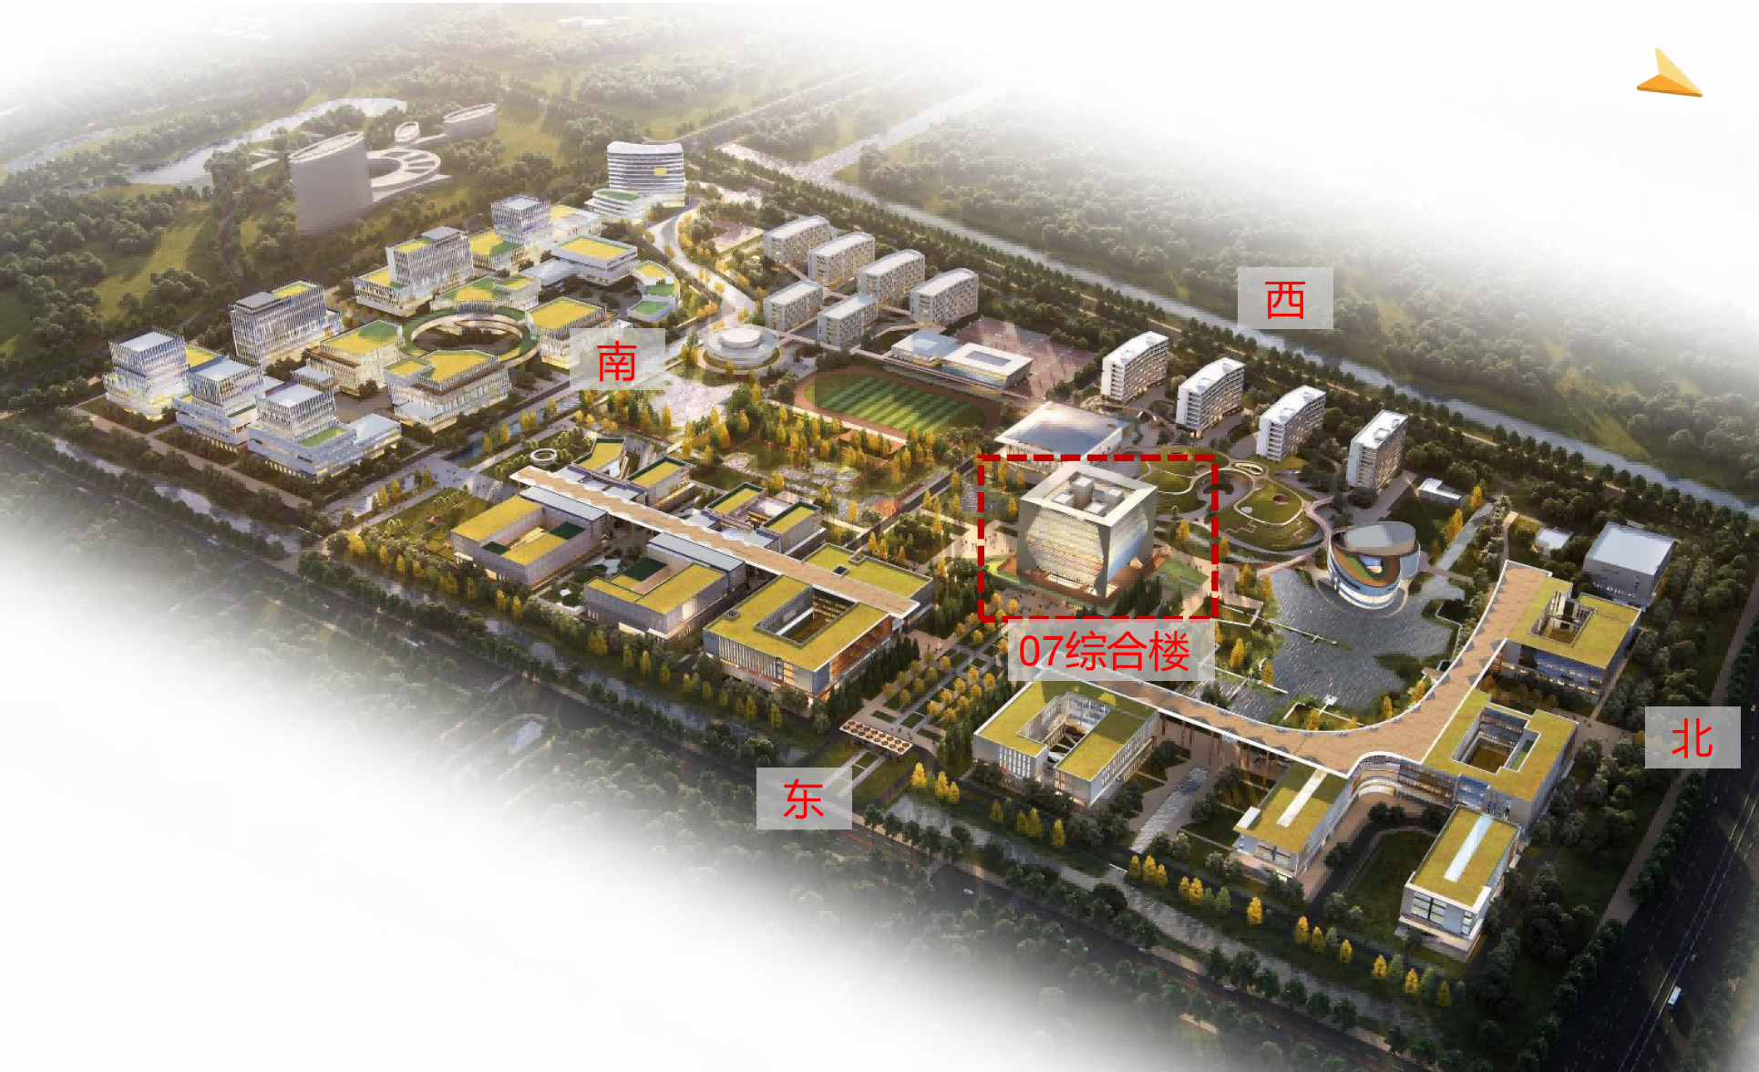
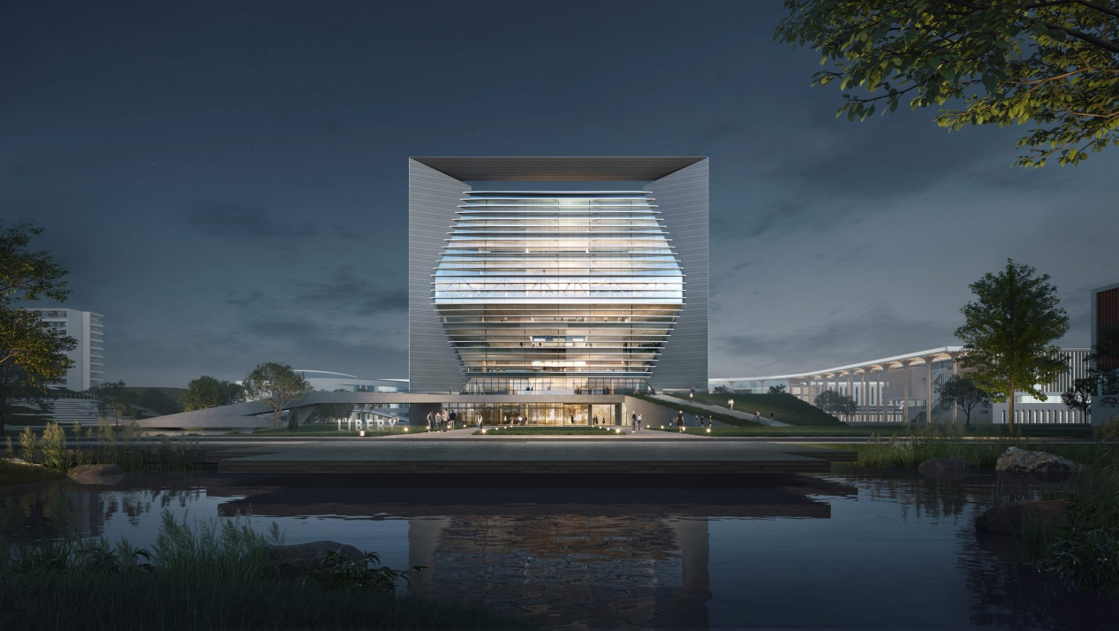
建筑面积：30000平方米
- 体育馆
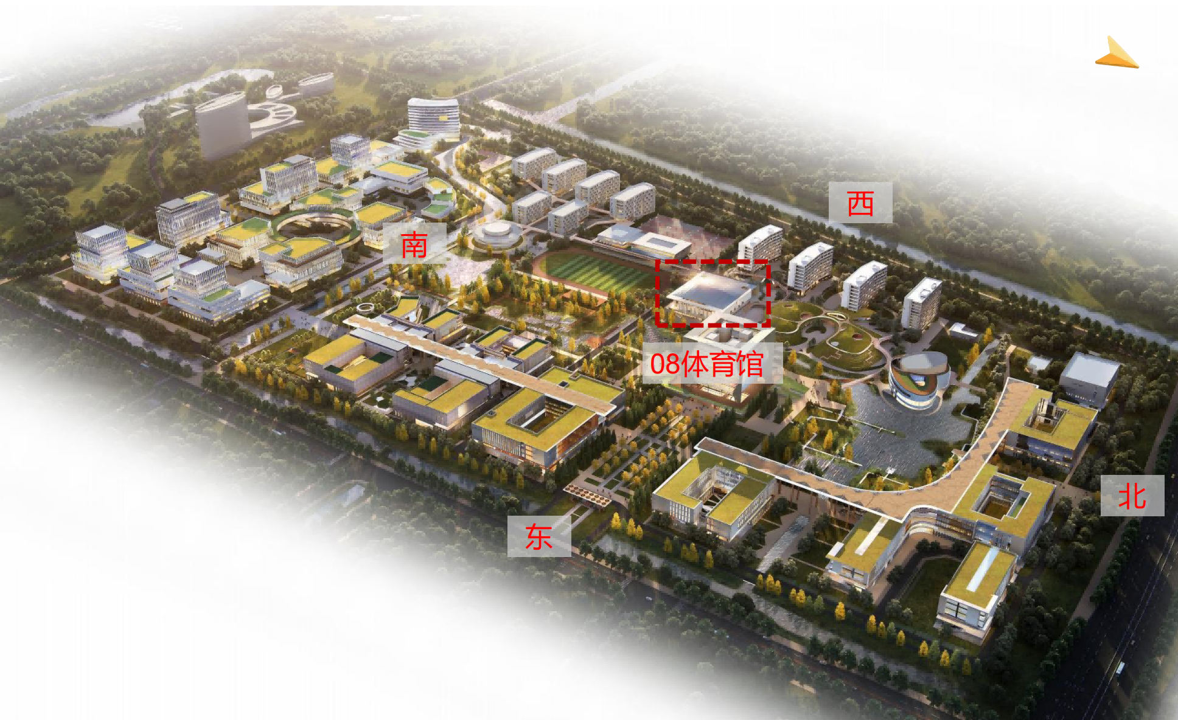
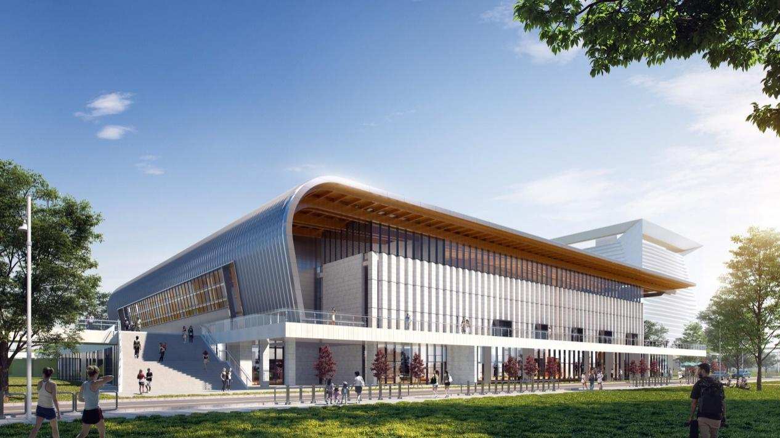
建筑面积：7600平方米
- 大学生活动中心（创新创业中心）
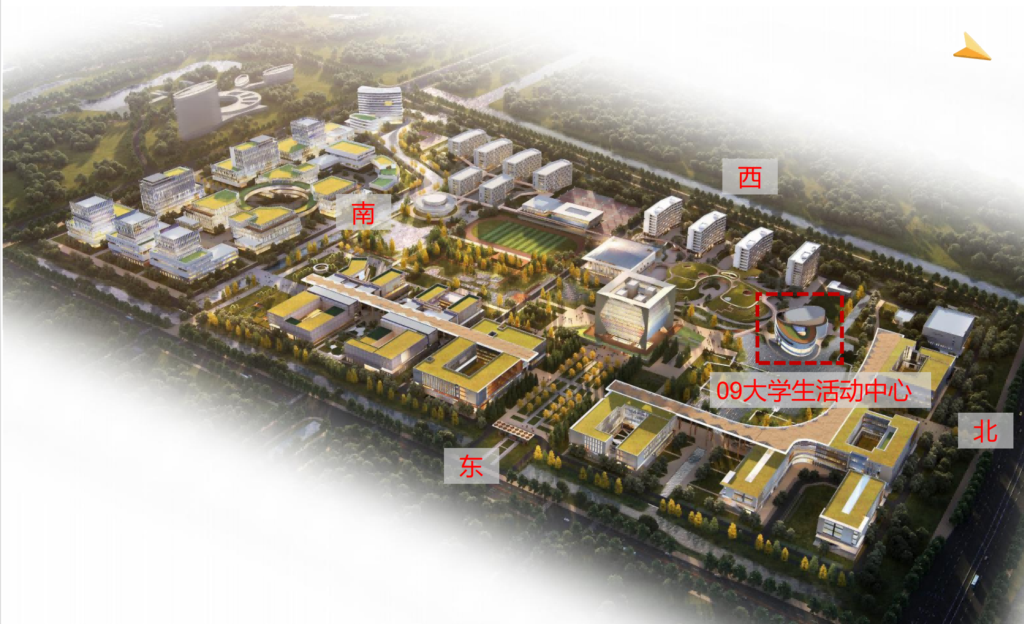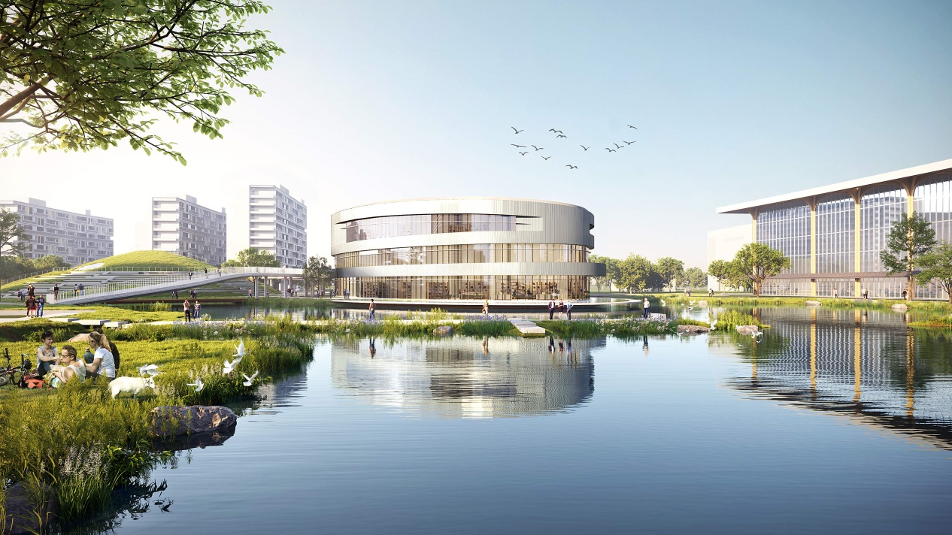
建筑面积：5500平方米
- 食堂
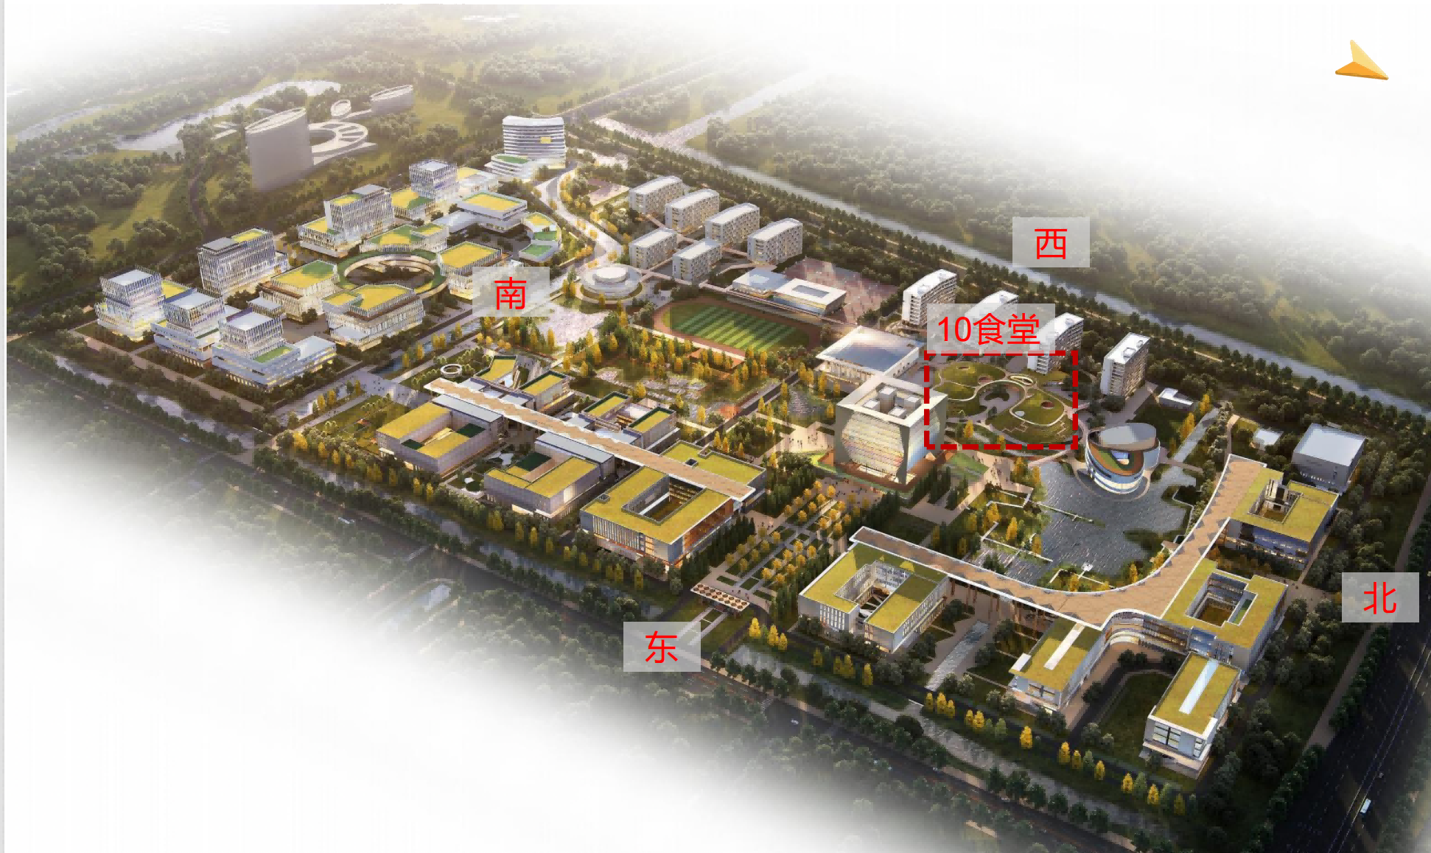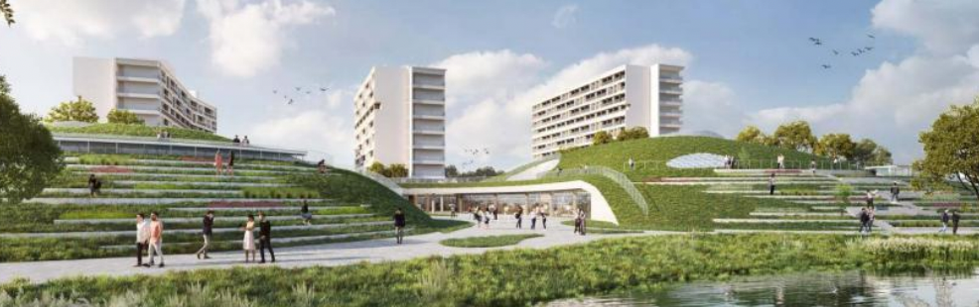
建筑面积：7072平方米

10-13、学员公寓楼A-C
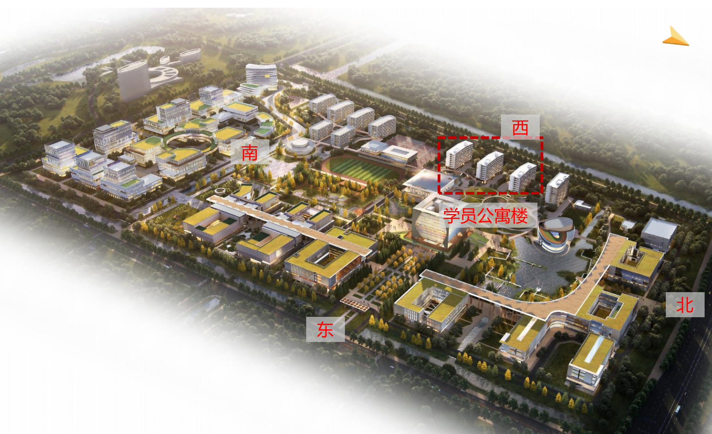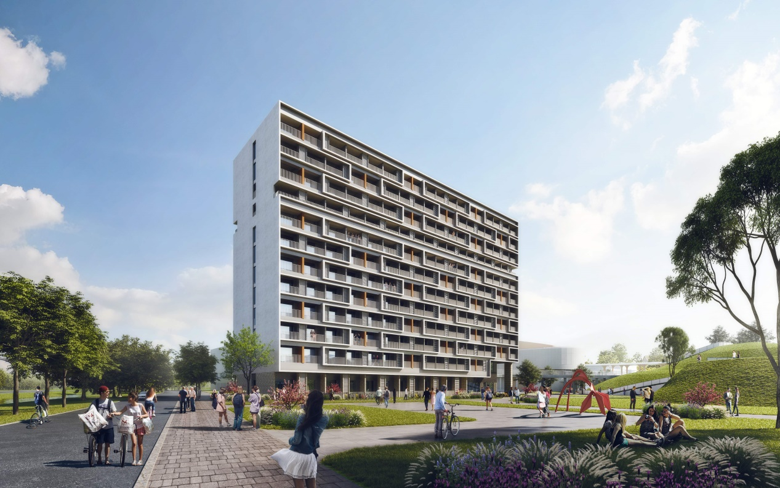
建筑面积：学员公寓楼A10430平方米、学员公寓楼B10105平方米、学员公寓楼C10105平方米
14、教工宿舍
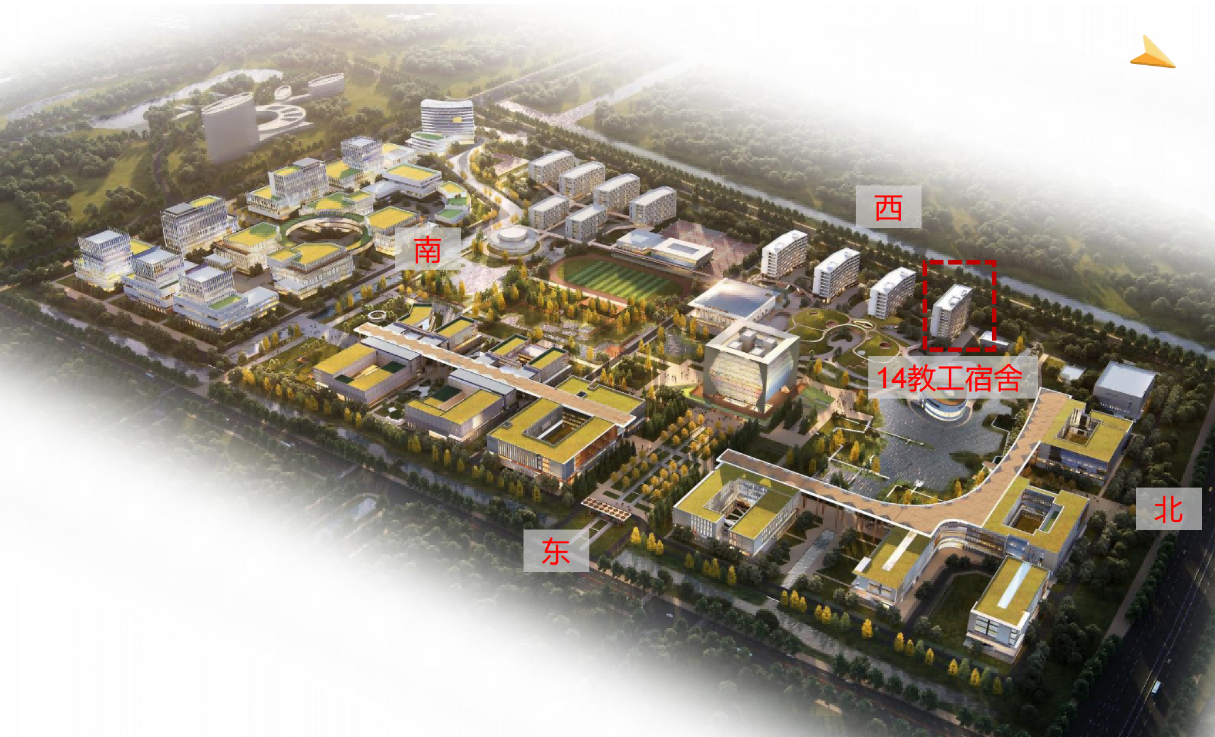
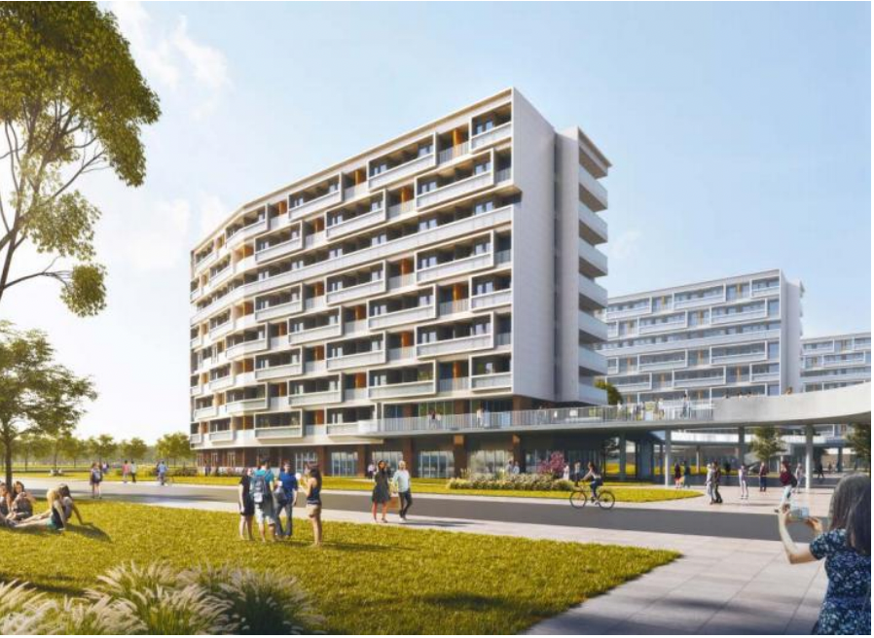
建筑面积：12000平方米
15、动物中心
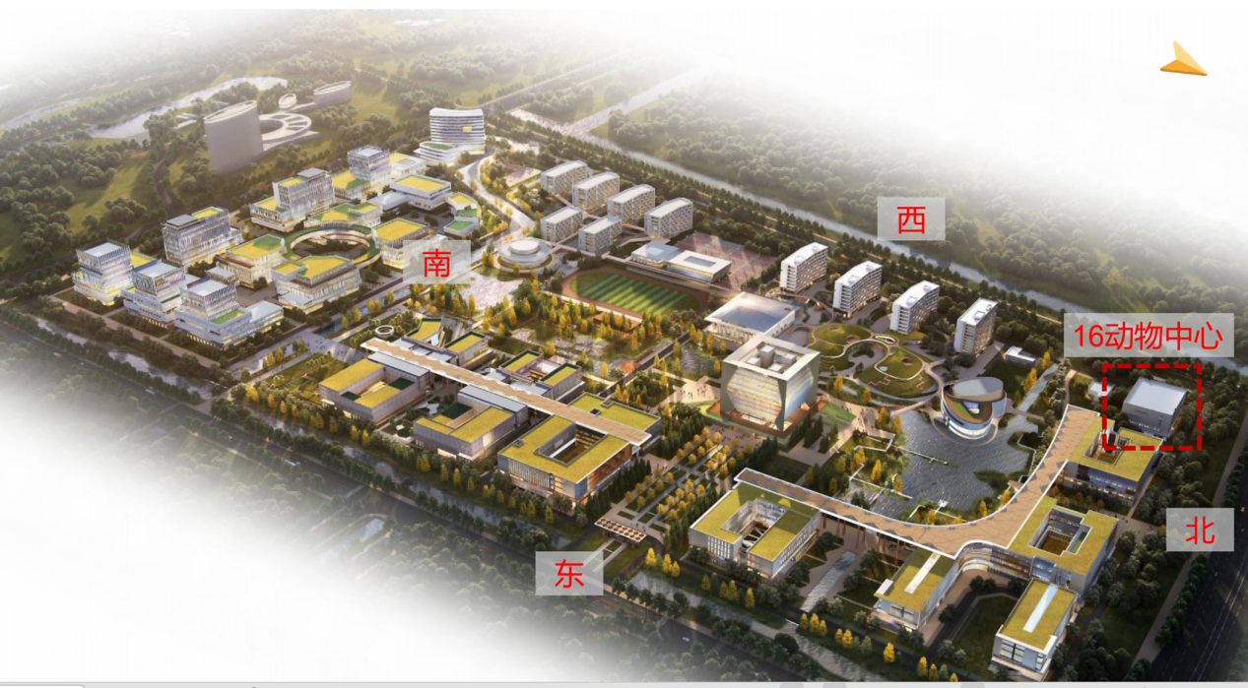
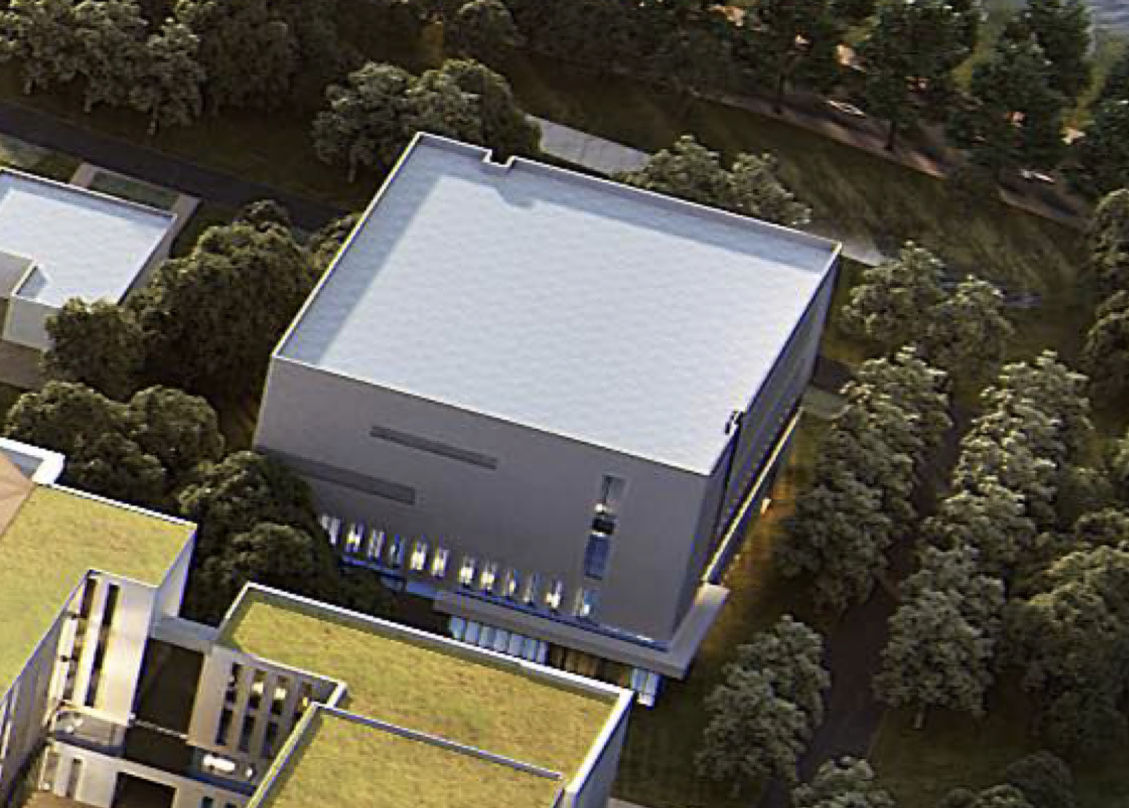
建筑面积：8000平方米
待命名的道路列表
主要道路（暂用名） | 命名方案 | 释义
1号路 | 康宁路
2号路 | 学乐路
3号路 | 仁心路
4号路 | 博学路
5号路 | 笃行路
6号路 | 智愈路
7号路 | 思远路
8号路 | 致信路
9号路 | 树人路
10号路 | 德育路
11号路 | 知行路
12号路 | 修远路

待命名的湖泊列表
主要湖泊（暂用名） | 命名方案 | 释义
13号湖泊 | 静思湖 | 医学需要冷静的思考和深入的研究，这个名字鼓励学生们在湖边静思，汲取医学的精髓。
14号河流 | 善水河 | 取“至善”之意，将“善”与“水”结合，象征水的纯净与善良，希望学生如水一般，纯洁且向善。
15号湖泊 | 明德湖 | 直接取自校训中的“明德”，寓意学校注重培养学生的品德，湖面如镜，映照出学生的纯净心灵。
注：
1.本次待命名的12条道路分为A、B、C、D共4组。
A组： 1号路为学校的主干大道
B组： 2－5号路为学校外围道路
C组： 6－8号路围绕教学区、生活区建筑
D组： 9－12号路围成综合楼
2.此次征集不接受零星命名，旨在精选一体化文案

